IJzersuppletie in Laagveenplassen; dosering gericht op grenswaarden

Gerard ter Heerdt, met medewerking van Jeroen Geurts, Ron van der Oost en Ivan Mettrop

22-09-2009

Inleiding
Het project “IJzersuppletie in Laagveenplassen” is bedoeld om het ijzertekort in de bodem van een plas op te heffen. Hiertoe wordt een grote hoeveelheid ijzerchloride in de waterkolom toegevoegd; tot maximaal 1240 ton oplossing. Dit ijzer vormt vlokken en slaat neer op de bodem (zie projectomschrijving ter Heerdt 2009).
De snelheid waarmee het ijzer wordt toegevoegd, moet zo laag zijn dat eventuele negatieve bijeffecten worden voorkomen of beperkt. Bijeffecten kunnen ontstaan als de gehalten van een aantal stoffen te hoog worden. Deze stoffen worden frequent gemeten, als er normen overschreden dreigen te worden wordt de dosering gestaakt tot de gehalten weer normaal zijn. Daarnaast wordt ook de biologie (algen, zoöplankton, vegetatie) frequent gemeten. Als er negatieve ontwikkelingen zichtbaar zijn, wordt de dosering gestaakt. Voor de praktijktoepassing is dat niet nadelig, alleen de duur ervan neemt naar verhouding toe.
Het ijzerchloride wordt gedoseerd vanaf een vast punt, dat indien nodig kan worden verlegd (ter Heerdt 2009). Dat betekend dat lokaal de concentraties hoger kunnen zijn. Het punt ligt daarom altijd in diep water op onbegroeide plaatsen. Verspreiding moet plaats vinden door de stroming die door de wind wordt opgewekt. Het punt ligt daarom in open water en bij voorkeur bovenwinds. De gemiddelde oppervlaktestroomsnelheid bedraagt 75% van het jaar 250 meter per uur. 25% van het jaar waait het harder en is de gemiddelde stroomsnelheid 500 meter per uur. Bij windstilte of geringe windkracht lopen toch nog stromen in de orde van 100 meter per uur (den Besten 1975).
De dosering wordt door een windmolen aangedreven. Bij weinig wind en weinig stroming is de dosering dus ook gering en worden hoge concentraties vermeden. Bij ijsgang is de stroming nihil en wordt de dosering stopgezet.
Het water in Terra Nova wordt gemiddeld om de 197 dagen ververst (Schep 2007). De dosering duurt twee jaar, in deze periode wordt de plas ruim drie keer ververst. Ook dat vermindert het risico van hoge concentraties.
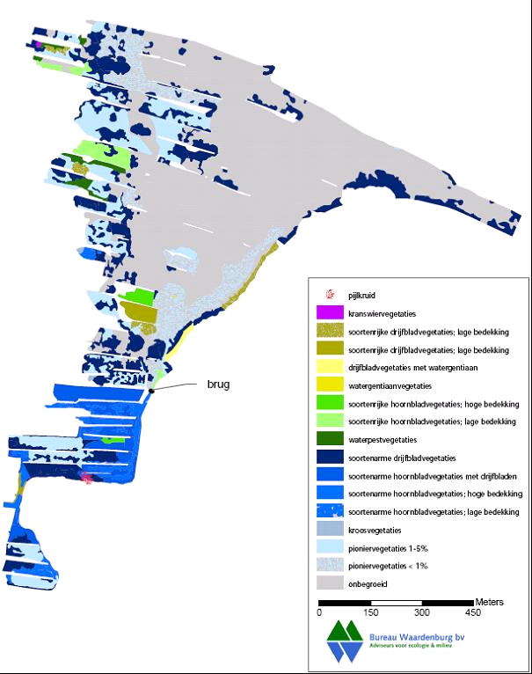
Geplande locatie:

Stoffen die problemen kunnen veroorzaken zijn:
- Verontreinigingen vanuit de gebruikte ijzerchlorideoplossing
- IJzer
- Chloride
- Zuurgraad/pH
De mogelijke risico’s worden hieronder beschreven.

Verontreinigingen vanuit de gebruikte ijzerchlorideoplossing
De gebruikte IJzerchloride oplossing is van KIWA-kwaliteit en wordt ook in de drinkwaterbereiding gebruikt. De productspecificaties zijn bekend en de samenstelling wordt regelmatig gemeten door Het Waterlaboratorium. Ondanks de hoge kwaliteit van het product komen er toch “verontreinigingen” in voor (zie van der Oost, 2009). Stoffen die in de ijzerchlorideoplossing aanwezig zijn en niet in te hoge concentratie in water en bodem mogen voorkomen zijn: Antimoon, Arseen, Cadmium, Chroom, Cyaniden, Lood, Kwik, Nikkel, Seleen, en enkele amines. De gehaltes zijn laag, maar het gaat om een grote hoeveelheid.
Van der Oost (2009) laat zien dat deze stoffen voor het overgrote deel zullen neerslaan en in de bodem terecht komen. De overblijvende concentraties in het water liggen ruim onder de MTR-waarden. Ook de toename van de gehaltes in de bodem zullen naar verwachting niet leiden tot een overschrijding van de MTR-waarden voor sedimenten.
De bovengenoemde stoffen zullen periodiek worden bemonsterd. Als de gemeten concentraties te hoog dreigen te worden wordt de dosering verminderd of gestaakt.

IJzer
Het huidige ijzergehalte ligt tussen de 0.04-0.22 mg/liter. Er wordt een grote hoeveelheid ijzer via het water aan de bodem toegevoegd. Als al dat ijzer in oplossing zou blijven (140 mg/liter) worden de milieunormen mogelijk overschreden. Maar ijzer is zeer slecht oplosbaar en slaat voor het grootste deel neer. Hier is dit project op gebaseerd. Aan het eind van de dosering wordt een toename van de waterconcentratie van 5,6 µg/L verwacht (van der Oost 2009).
Echter, tijdens de dosering zal er een redelijk grote hoeveelheid ijzer als vaste stof in het water rondzweven. Het duurt immers enkele dagen voor de gevormde vlokken bezonken zijn. IJzerconcentraties > 6 mg L⁻¹ kunnen leiden tot ijzertoxiciteit bij planten (Van der Welle et al., 2006; Lamers et al., 2006). Daarom zal de ijzerconcentratie regelmatig worden bemonsterd. Als de gemeten concentraties te hoog dreigen te worden (> 6 mg L⁻¹) wordt de dosering verminderd of gestaakt.

Chloride
Het huidige chloridegehalte ligt tussen de 43-55 mg/liter. Als het chloride van de totale dosering volledig in de waterfase oplost zou het gehalte in de plas kunnen toenemen met 264 mg/L zijn. Dit gehalte ligt nog onder de aangepaste EPA norm van 425 mg/L voor chronische blootstelling (EPA, 1988 aanpassing). De milieurisico’s van ijzerchloride in de waterkolom zijn dus laag (van der Oost, 2009).
De EPA norm is echter hoger dan de norm van de Europese Kaderrichtlijn Water (KRW) voor laagveenplassen van 200 mg/l⁻¹ (van der Molen & Pot, 2008). Als alle chloride in het water aanwezig zou blijven wordt deze norm overschreden. Maar het water in deze plas wordt gemiddeld om de 197 dagen ververst (Schep 2007). De dosering duurt twee jaar, in deze periode wordt de plas ruim drie keer ververst. De chlorideconcentratie zal daardoor ruim onder de 200 mg/l⁻¹ blijven.

Zuurgraad/pH
IJzersuppletie kan leiden tot een tijdelijke daling van de pH. De gebruikte ijzerchlorideoplossing is zuur en bij de omzetting van ijzerchloride naar ijzerhydroxide komt ook zuur vrij. Aan de andere kant is een laagveenplas als Terra Nova flink gebufferd.
Volgens de normen van de Europese Kaderrichtlijn Water (KRW) dient de pH van laagveenplassen tussen de 5.5 en 7.5 te liggen (van der Molen & Pot, 2008). De gemiddelde waarde schommelt nu tussen de 7.5 en 9.0 en voldoet daarmee niet aan de KRW-norm. Waarden beneden de 5.5 tot 4 zijn in verband met het vrijkomen van metalen en schade aan flora en fauna ongewenst (van der Oost 2009). Bij de praktijktoepassing moet daarom worden gestreefd naar een pH hoger dan 6. Voor de veiligheid houden we zelfs een grens van 6.5 aan.
Tijdens aquariumexperimenten en een kleinschalige pilot bleek dat de pH fors kan dalen als de doseringssnelheid te hoog is. Bij een dosering van, omgerekend, 622 liter ijzerchloride per hectare per week daalde de pH gestaag tot 6 (zie onderstaande figuur). Beneden de 6 nam de daling zeer sterk toe en kwam de pH beneden de 5.5 en zelfs beneden de 4. Daarom is een tweede pilot uitgevoerd, nu met 311 liter per hectare per week. Ook bij deze dosering daalt de pH nog, maar nu minder. Op basis van deze resultaten wordt verwacht dat bij een dosering van 187 liter per hectare per week de pH gemiddeld constant zal blijven. De uiteindelijke dosering voor het in dit project beoogde natuurherstel is lager dan nodig voor het constant houden van de pH, maximaal 100 liter per hectare per week.

Als de pH toch te veel daalt kan de dosering worden gestopt en neemt de pH weer snel toe (zie nevenstaande figuur). Hieruit blijkt ook het forse zuurbufferende vermogen van deze plas.

Literatuur
1. den Besten, J. Stromingen in de waterleidingplas. Beschouwing over de stromingen in de waterleidingplas, ontstaan door wind, gebaseerd op sumiere metingen en praktijkervaringen. Loenen aan de Vecht: Gemeentewaterleidingen Amsterdam; 1975.
2. Lamers, L., ed. Onderzoek ten behoeve van het herstel en beheer van Nederlandse laagveenwateren. Eindrapportage 2003-2006. Directie Kennis, Ministerie van Landbouw, Natuur en Voedselkwaliteit; 2006; DK nr. 2006/057-O.
3. Schep, S. A. gevolgen van afsluiting van het noordelijk en zuidelijk deel van Terra Nova op de toekomstige waterkwaliteit en ecologische kwaliteit in het gebied. Deventer: Witteveen+Bos; 2007 Nov 20.
4. ter Heerdt, G. N. J. Projectvoorstel Waternet IJzersuppletie in laagveenplassen. Een mitigerende maatregel ter vervanging verdwenen ijzerrijke kwel. Amsterdam: Waternet; 2009; KRW08079.
5. van der Molen, D. T. and Pot, R., redactie. Referenties en conceptmaatlatten voor meren voor de kaderrichtlijn water. Definitief December 2008. utrecht: STOWA; 2008; STOWA 2007 32.
6. van der Oost, R. Analyse van de toxiciteit van ijzerchloride suppletie Terra Nova. Amsterdam: Waternet; 2009.
7. van der Van der Welle, M. E. W., M. L. C. Cuppens, L. P. M. Lamers, and J. G. M. Roelofs 2006. Detoxifying toxicants: interactions between iron and sulfide toxicity in freshwater wetlands. Environmental Toxicology and Chemistry 25:1592-1597

